

TECNICATURA UNIVERSITARIA EN PROGRAMACIÓN

Probabilidad y Estadística

Actividades unidad 1: Estadística descriptiva

1. Establecer cuáles de estos datos son discretos y cuáles continuos:
   1. Temperaturas medidas en un laboratorio cada media hora.-**CONTINUOS**
   2. Ingresos anuales de los profesores de educación media. **CONTINUOS**
   3. Longitudes de 100 tornillos producidos en una empresa. CONTINUO
   4. Número de estudiantes en un aula de un liceo.DISCRETOS
2. Clasificar cada una de las siguientes variables:
   1. Distancia diaria recorrida por cada estudiante para ir de su casa a la universidad. **CUANTITATIVA CONTINUA**
   2. Tiempo que requiere un estudiante para responder a un examen. **CUANTITATIVA CONTINUA**
   3. Llamadas que llegan a la central telefónica de la USB en un día. CUANTITATIVA DISCRETA
   4. Preferencia por cierta marca de refresco. **CUALITATIVA NOMINAL**
   5. Color del cabello de las estudiantes que toman el curso de estadística en el trimestre. **CUALITATIVA NOMINAL**
   6. Número de acciones vendidas en un día en la Bolsa de Valores. **CUANTITATIVA DISCRETA**
   7. Vida media de los tubos de televisión producidos por una fábrica. **CUANTITATIVA CONTINUA**
3. Se ha hecho un estudio para determinar la preferencia de una marca especial de detergente por parte de las amas de casa. Entre las 50 amas de casa entrevistadas, 30 dijeron que preferían esta marca.
   1. ¿Qué constituye la muestra? LAS 50 AMAS DE CASA
   2. ¿Qué constituye la población? TODAS LAS AMAS DE CASA
   3. ¿Cuál es la proporción, dentro de la muestra, de las amas de casa que prefieren la marca del detergente? 30/50
4. Luego de cursar 20 asignaturas, se registraron la cantidad de inasistencias por asignatura de un alumno:0, 2, 1, 3, 3, 0, 1, 1, 3, 4, 4, 4, 0, 1, 2, 3, 1, 4, 0, 1.
   1. Construir una tabla de frecuencias para la variable “número de inasistencias”
   2. Determinar las medidas de posición y de dispersión.
   3. 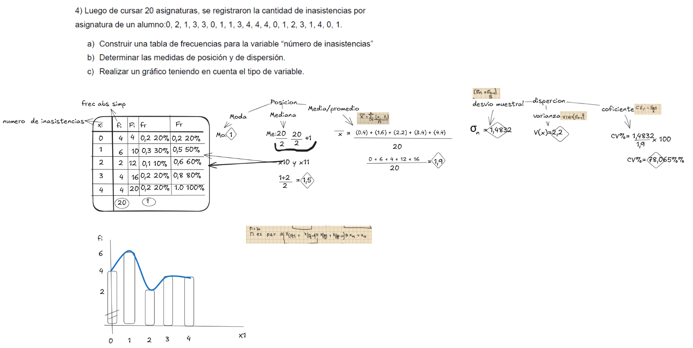Realizar un gráfico teniendo en cuenta el tipo de variable.

X11 a x12

X5 a x10

X1 a x4

1. Un examen admite tres calificaciones: bueno, regular y malo. En un curso los resultados fueron los siguientes:

|  |  |
| --- | --- |
| Calificación | Cantidad de alumnos |
| Bueno | 15 |
| Regular | 20 |
| Malo | 10 |

¿Cuál es la variable? Clasifíquela. Realice un diagrama circular.

**Variable:** Calificacion

**Cualitativa ordinal** => rango jerárquico

1. Las calificaciones de matemática de los 40 alumnos de un curso vienen dada por la tabla adjunta:

|  |  |  |  |  |  |  |  |  |  |
| --- | --- | --- | --- | --- | --- | --- | --- | --- | --- |
| Xi | 1 | 2 | 3 | 4 | 5 | 6 | 7 | 8 | 9 |
| fi | 2 | 2 | 4 | 5 | 8 | 9 | 3 | 4 | 3 |

* 1. Hallar la media aritmética, la moda y la mediana.
  2. Hallar la desviación típica y el coeficiente de variación, graficar.

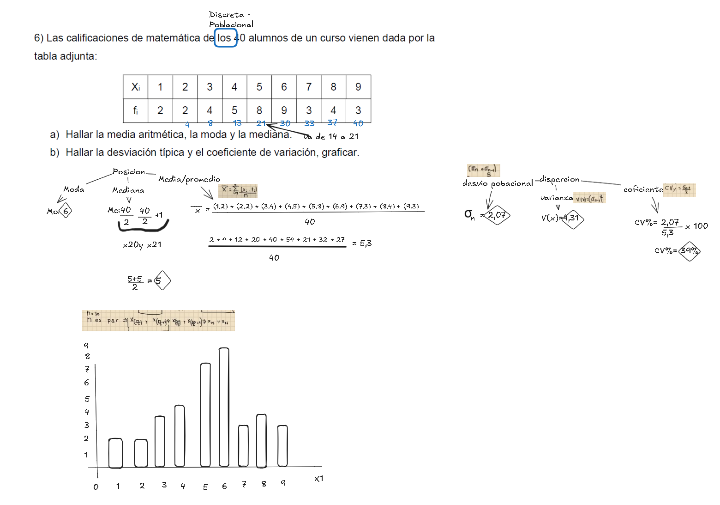

1. La tabla muestra una distribución de frecuencias de la duración de 400 tubos de radio comprobados en la L & M Tube Company.

|  |  |  |
| --- | --- | --- |
| Duración (horas) | Número de tubos | Xi |
| [300, 400) | 14 | 350 |
| [400, 500) | 46 | 450 |
| [500, 600) | 58 | 550 |
| [600, 700) | 76 | 650 |
| [700, 800) | 68 | 750 |
| [800, 900) | 62 | 850 |
| [900, 1000) | 48 | 950 |
| [1000, 1100) | 22 | 1050 |
| [1100, 1200) | 6 | 1150 |

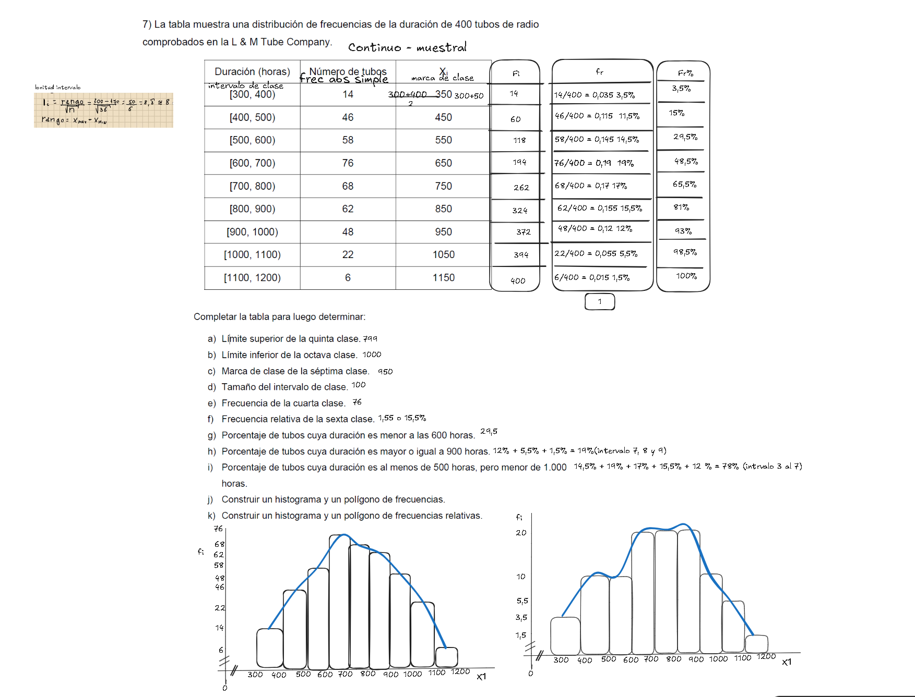

1. Si los siguientes grupos de edad están incluidos en las proporciones indicadas.

¿Cuántos individuos de cada grupo deben ser incluidos en una muestra de 2500 personas para que la muestra sea representativa?

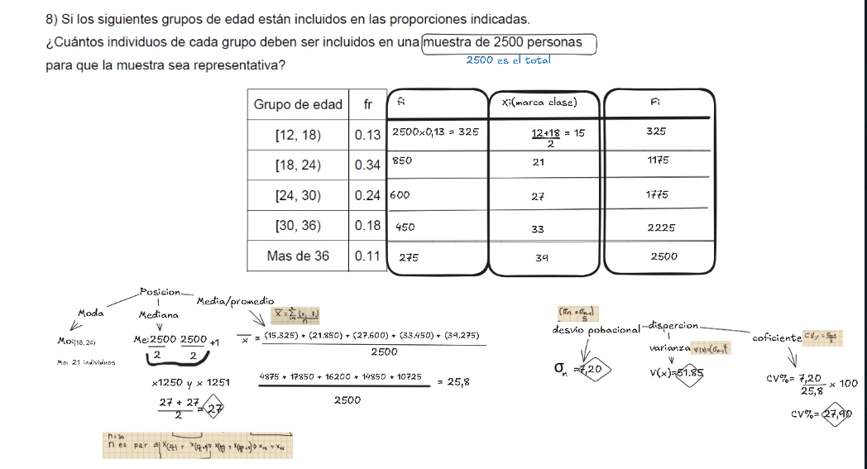

Desvio muestral

|  |  |
| --- | --- |
| Grupo de edad | fr |
| [12, 18) | 0.13 |
| [18, 24) | 0.34 |
| [24, 30) | 0.24 |
| [30, 36) | 0.18 |
| Mas de 36 | 0.11 |
|  |  |



Teniendo en cuenta los siguientes datos referentes al número de entrevistas que necesitaban sus 40 vendedores para realizar una venta. A continuación, se dan una distribución de frecuencias absolutas y relativas del número de entrevistas que se necesitan por vendedor para lograr una venta. Anote los datos faltantes:

|  |  |  |
| --- | --- | --- |
| N° de entrevistas | fi | fr |
| [1, 11) |  | 0.05 |
| [11, 21) | 0 |  |
| [21, 31) | 2 |  |
| [31, 41) |  |  |
| [41, 51) |  | 0.15 |
| [51, 61) |  | 0.2 |
| [61, 71) | 5 |  |
| [71, 81) |  | 0 |
| [81, 91) | 5 |  |
| [91, 101) |  | 0 |

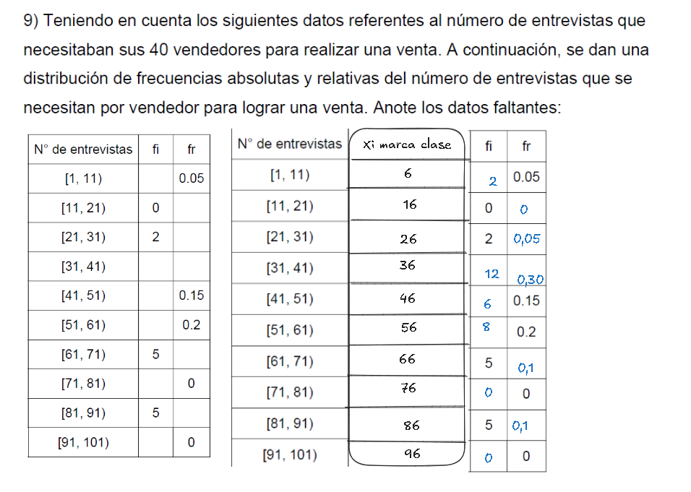

5/40 = 0,125

5/40 = 0,125

40*0,05

10)Las calificaciones de un estudiante en las 3 asignaturas del curso fueron 71, 78 y 89. Si los pesos asignados a cada asignatura son 2, 4, y 5 respectivamente. ¿Cuál es el promedio adecuado para sus calificaciones? ¿Cuál será el promedio si todos los pesos fuesen iguales?

Peso de 2 es como sacar dos 71, cuatros 78 y cinco 89 🡺 lo divido luego por 11 notas

**A-Calcular el promedio ponderado:**

**1-Multiplicar cada nota por su peso**

* 71*2 = 142
* 78*4 = 312
* 89*5 = 445

Suma los resultados: 142+312+445= 899

Suma los pesos: 2+4+5= 11

**2- Lugo hay que dividir por el peso total para calcular el promedio**

899 % 11 = 81,73

**B-Calcular promedio simple si los pesos son iguales**

Sumar calificaciones: 71 + 78 + 89 = 238

Dividir por la cantidad de calificaciones de igual peso: 238 / 3 = 79,33

1. Los datos siguientes representan el octanaje de varias mezclas de nafta:

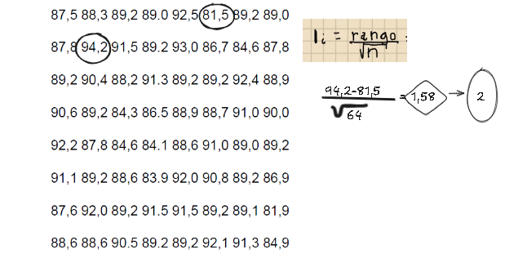

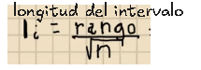87,5 88,3 89,2 89.0 92,5 81,5 89,2 89,0

87,8 94,2 91,5 89.2 93,0 86,7 84,6 87,8

89,2 90,4 88,2 91.3 89,2 89,2 92,4 88,9

90,6 89,2 84,3 86.5 88,9 88,7 91,0 90,0

92,2 87,8 84,6 84.1 88,6 91,0 89,0 89,2

Se redondea a 1 decimal par 🡺 1,6

91,1 89,2 88,6 83.9 92,0 90,8 89,2 86,9

87,6 92,0 89,2 91.5 91,5 89,2 89,1 81,9

Va la marca de clase q cae entre estos intervalos

88,6 88,6 90.5 89.2 89,2 92,1 91,3 84,9

A Tabular los valores y agrupar en intervalos de clase.

|  |  |  |  |
| --- | --- | --- | --- |
| X̅=88,88 σn-1 = 2,54 | Intervalos | fi | fi% |
| 𝑥̅ - 𝜎 𝑥̅ + 𝜎 | [86,34-91,42] | 3+32+10=45 | (45/64)*100 = 70% |
| 𝑥̅ -2 𝜎 𝑥̅ + 2𝜎 | [83,8-93,96] | 61 | 95% |
| 𝑥̅ -3 𝜎 𝑥̅ + 3𝜎 | [81,26-96,5] | 64 | 100% |

B Realizar el histograma y el gráfico de frecuencias acumuladas.

C Calcular las medidas de posición y dispersión.

D Calcular el porcentaje de datos que caen en 𝑥̅ ± 𝜎; 𝑥̅ ± 2𝜎 𝑦 𝑥̅ ± 3𝜎.

81,5+83,5/2 = 82,5

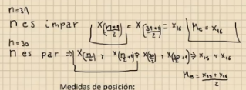

X12 a x43

X9 a x11

X3 a x8

X1 a x2

|  |  |  |  |  |  |  |
| --- | --- | --- | --- | --- | --- | --- |
| Intervalo de clase - Octanaje | Xi marca de clase | fi | Fi | fr | fr% | Fr% |
| [81,5 - 83,5) | 82,5 | 2 | 2 | 2/64=0,031 | 3,125% | 3,125% |
| [83,5 - 85,5) | 84,5 | 6 | 8 | 6/64=0,093 | 9,375% | 12,5% |
| [85.5 - 87.5) | 86,5 | 3 | 11 | 3/64= 0,046 | 4,6875% | 17,1875% |
| [87.5 - 89.5) | 88,5 | 32 | 43 | 32/64=0,5 | 50% | 67,1875% |
| [89.5 - 91.5) | 90,5 | 10 | 53 | 10/64=0,156 | 15,625% | 82,8125% |
| [91.5 - 93.5) | 92,5 | 10 | 63 | 10/64=0,156 | 15,6625% | 98,4375% |
| [93.5 - 95.5) | 94,5 | 1 | 64 | 1/64=0,015 | 1,5625% | 100% |

**σn-1(desvio muestral):** 2,541

**V 🡺** **(σn-1)2** : 6,460

**CV%:** 0,028*100=2,86

**Mo(intervalo modal o de marca de clase de Mo):** [87.5 - 89.5) o 88,5

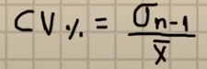**Me:** (x32+x33)/2 = (88,5+88,5)/2 = 88,5

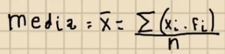X̅: (82,5*2) + (84,5*6)….. = 88,88

64

1. 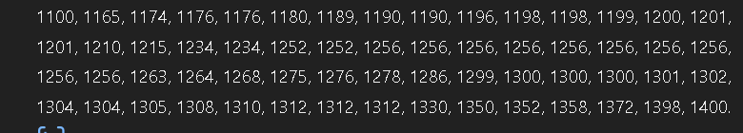Los siguientes datos representan el número de ciclos transcurridos hasta que una pieza de aluminio presenta una falla.

1215 1252 1198 1312 1312 1196 1174 1256 1304 1256

* 1. Tabular los valores y agrupar en intervalos de clase.
  2. Realizar el histograma y el gráfico de frecuencias acumuladas.
  3. Calcular las medidas de posición y dispersión.
  4. Calcular el porcentaje de datos que caen en 𝑥̅ ± 𝜎; 𝑥̅ ± 2𝜎 𝑦 𝑥̅ ± 3𝜎.

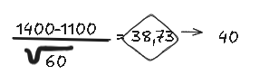1350 1263 1201 1300 1256 1200 1256 1304 1276 1305

1180 1189 1210 1268 1300 1301 1372 1358 1275 1264

1190 1252 1310 1312 1302 1256 1256 1176 1199 1256

1100+40

1352 1400 1198 1278 1256 1308 1190 1234 1201 1299

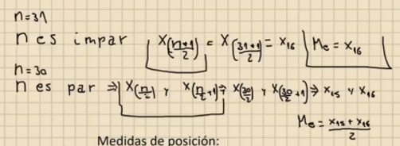

1330 1398 1256 1300 1176 1256 1100 1286 1234 1165

Marca clase || Xi || valor medio del intervalo

****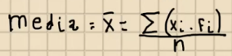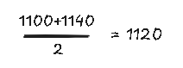

**σn-1(desvio muestral**): 64,399

**V (σn-1)2** : 4147,231

**CV%:** ; 5,10%

X19 a x32

X6 a x18

x2 a x5

x1 a x1

**Mo(intervalo modal o de marca de clase de Mo):** Bi modal 🡺 [1220; 1260) y [1300; 1340) o 1240 y 1320

**Me:** (x30+x31)/2 = (14+14)/2 = xi=1240

X̅: 1261,333

Se usa para moda

|  |  |  |  |  |  |  |
| --- | --- | --- | --- | --- | --- | --- |
| Interv de clase | Xi | fi | Fi | fr | fr% | Fr% |
| [1100; 1140) | 1120 | 1 | 1 | 1/60= 0,016 | 1,666% | 1,6% |
| [1140; 1180) | 1160 | 4 | 5 | 4/60=0,066 | 6,666% | 8,332 |
| [1180; 1220) | 1200 | 13 | 18 | 13/60=0,216 | 21,666% | 31,665 |
| [1220; 1260) | 1240 | 14 | 32 | 14/60=0,233 | 23,333% | 54,998 |
| [1260; 1300) | 1280 | 8 | 40 | 8/60=0,133 | 13,333% | 68,331 |
| [1300; 1340) | 1320 | 14 | 54 | 14/60=0,233 | 23,333% | 91,664 |
| [1340; 1380) | 1360 | 4 | 58 | 4/60=0,066 | 6,666% | 96,3 |
| [1380; 1420) | 1400 | 2 | 60 | 2/60=0,033 | 3,333% | 100 |

|  |  |  |  |
| --- | --- | --- | --- |
| X̅=1261,33 σn-1 = 64,40 | Intervalos | fi | fi% |
| 𝑥̅ - 𝜎 𝑥̅ + 𝜎 | [1196,93;1324,533]  Va la marca de clase q cae en estos intervalos | 13+14+8+14=49 | (49/60)*100 = 81,666% |
| 𝑥̅ -2 𝜎 𝑥̅ + 2𝜎 | [1132,53;1390,13] | 4+13+14+8+14+4=57 | (57/60)*100=95% |
| 𝑥̅ -3 𝜎 𝑥̅ + 3𝜎 | [1068,13;1454,53] | 1+4+13+14+8+14+4+2 =60 | 100% |

Completar la tabla.

Realizar el histograma y el gráfico de frecuencias acumuladas.

Calcular las medidas de posición y dispersión.

Calcular el porcentaje de datos que caen en 𝑥̅ ± 𝜎; 𝑥̅ ± 2𝜎 𝑦 𝑥̅ ± 3𝜎.

1. 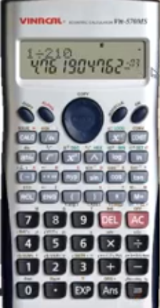La siguiente tabla representa pruebas realizadas para medir la rigidez de cierto número de canales de una aleación de aluminio. Donde la rigidez representa el punto medio del intervalo de clase y la frecuencia es la cantidad de piezas cuya rigidez caían en cada intervalo de clase.

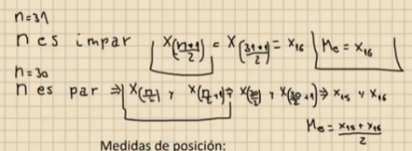

|  |  |  |  |  |  |  |  |  |  |  |  |
| --- | --- | --- | --- | --- | --- | --- | --- | --- | --- | --- | --- |
| Rigidez | 2160 | 2200 | 2240 | 2280 | 2320 | 2360 | 2400 | 2440 | 2480 | 2520 | 2560 |
| Frecuencia | 1 | 3 | 5 | 14 | 22 | 35 | 41 | 33 | 25 | 28 | 3 |

Marca clase Xi valor medio del intervalo





**σn-1(desvio muestral**): 81,687

**V (σn-1)2** : 6672,766

**CV%:** 0,033 🡺3,399%

**Mo(intervalo modal o de marca de clase de Mo):** Xi=2400

**Me:** par 🡺(x105 + x106 )/ 2 🡺 (41+41)/2 🡺xi = 2400

X̅: 2403,238

X81 a x121

X46 a x80

X24 a x45

X10 a x23

X5 a x9

X2 a x4

x1 a x1



|  |  |  |  |
| --- | --- | --- | --- |
| X̅=2403,238 σn-1 = 81,687 | Intervalos | fi | fi% |
| 𝑥̅ - 𝜎 𝑥̅ + 𝜎 | [2321,551;2484,925]  Va la marca de clase q cae en estos intervalos | 35+41+33+25=134 | (134/210)*100 = 63,81% |
| 𝑥̅ -2 𝜎 𝑥̅ + 2𝜎(163,374) | [2239,864;2566,612] | 5 + 14 + 22 + 35 + 41 + 33 + 25 + 28 + 3 = 206 | (206/210)*100=98,095% |
| 𝑥̅ -3 𝜎 𝑥̅ + 3𝜎(245,061) | [2158,177;2648,299] | 1 + 3 + 5 + 14 + 22 + 35 + 41 + 33 + 25 + 28 + 3 =210 | 100% |

Completar la tabla.

Realizar el histograma y el gráfico de frecuencias acumuladas.

Calcular las medidas de posición y dispersión.

Calcular el porcentaje de datos que caen en 𝑥̅ ± 𝜎; 𝑥̅ ± 2𝜎 𝑦 𝑥̅ ± 3𝜎.

1. 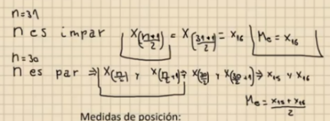Se probaron 300 lámparas de 40w y se controló el tiempo de duración (en horas) de cada una hasta que se quemaron. En la siguiente tabla la duración es el punto medio del intervalo de clase, mientras que el número de lámparas representa la frecuencia de cada intervalo.

|  |  |  |  |  |  |  |  |  |  |  |  |  |
| --- | --- | --- | --- | --- | --- | --- | --- | --- | --- | --- | --- | --- |
| Duración | 1000 | 1100 | 1200 | 1300 | 1400 | 1500 | 1600 | 1700 | 1800 | 1900 | 2000 | 2100 |
| N° | 4 | 9 | 19 | 36 | 51 | 58 | 53 | 37 | 20 | 9 | 3 | 1 |

Marca clase Xi Punto medio del intervalo

x1 a x4



**Mo(intervalo modal o de marca de clase de Mo):** Xi=1500

**Me:** par 🡺300/2 y 300/2 + 1 🡺 x150 y x151🡺 (1500+1500)/2 xi = 1500

X̅: 1502,667

X5 a x13



X69 a x119

X120 a x177

X33 a x68

X14 a x32

**σn-1(desvio muestral**): 81,687

**V (σn-1)2** : 204,120

**CV%:** 13,58251

|  |  |  |  |
| --- | --- | --- | --- |
| X̅=1502,667 σn-1 = 204,120 | Intervalos | fi | fi% |
| 𝑥̅ - 𝜎 𝑥̅ + 𝜎 | [1298,54;1706,787]🡺[1299;1707]  Va la marca de clase q cae en estos intervalos | 36 + 51 + 58 + 53 + 37= 235 | (235/300)*100 78,33% |
| 𝑥̅ -2 𝜎 𝑥̅ + 2𝜎(408,24) | [1094,427;1910,907]🡺[1094;1911] | 9 + 19 + 36 + 51 + 58 + 53 + 37 + 20 + 9 = 292 | (292/300)*100=97,33%% |
| 𝑥̅ -3 𝜎 𝑥̅ + 3𝜎(612,36) | [890,307;2115,027]🡺[890;2115] | 300 | 100% |

1. Con el objeto de controlar la producción de cierto componente en dos máquinas distintas se toman 10 unidades consecutivas. Se obtuvieron los siguientes datos:

Máq. I: 89.60; 89.60; 89.70; 89.20; 89.95; 89.70; 89.95; 89.55; 89.30 y 89.40.

Máq.II: 89.45; 89.65; 89.40; 89.10; 89.65; 89.45; 89.80; 89.85; 89.65 y 89.45.

Calcular en ambos casos el promedio y el desvío estándar. Determinar cuál de las dos máquinas resulta más regular.



Se redondea a 1 decimal par 🡺 1,6

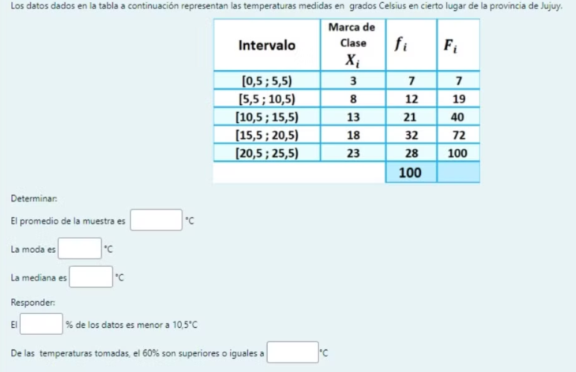

Absoluta simp

Absoluta acum

**Fr simpl**

**Fr**

7%

19%

40%

72%

100%

7/100 = 0,07  
12/100=0,12

21/100=0,21

32/100=0,32

28/100=0,28

X8 a x19

x1 a x7

X20 a x40

X41 a x72

60 está entre 41 y 72%

**16,1%**

Como se si va 15,5 o 18? O que valor del intervalo?

**19%**

**Mo(intervalo modal o de marca de clase de Mo):** Xi=18 o [15,5 ; 20,5)

**Me:** par 🡺100/2 y 100/2 + 1 🡺 50 y 51 🡺 18+18/2 y xi = 18

X̅: 16,1

**18%**



**18%**

15,5 de intervalo o 18 de xi?

La uno oy dos quiere coma … si pones punto te tira error pero da bien el resultado

<https://youtu.be/VqEoMXXYnoU?si=niomvqPomIvCkLtW&t=3699>

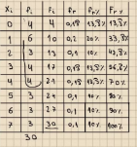

**Mo(intervalo modal o de marca de clase de Mo):** Xi=130 🡺 Mo=130

(la moda es el valor de X para la fi más alta, OJO no va fi)

**Me:** par 🡺6/2 y 6/2 + 1 🡺 x3 y x4🡺 (130+130)/2 🡺 130 🡺 Me = 130

X̅: 132,142

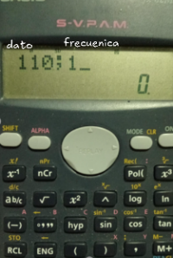

Frec rela sim

Numero de instancia

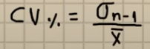

**σn-1(desvio muestral**): 14,96

**V (σn-1)2** : 223,802

**CV%:** 14,96/132,142=0,113x100=11,32%

X3 a x4

X7

X6

X5

X2

X1

Frec abs sim

|  |  |  |  |  |  |
| --- | --- | --- | --- | --- | --- |
| Xi | fi | Fi | fr | fr% | Fr% |
| 110 | 1 | 1 | 1/7 = 0,143 | 14,3% | 14,3% |
| 120 | 1 | 2 | 1/7 = 0,143 | 14,3% | 28,6% |
| 130 | 2 | 4 | 2/7 = 0,286 | 28,6% | 57,2% |
| 135 | 1 | 5 | 1/7 = 0,143 | 14,3% | 71,5% |
| 145 | 1 | 6 | 1/7 = 0,143 | 14,3% | 85,8% |
| 155 | 1 | 7 | 1/7 = 0,143 | 14,3% | 100% |

**Desvio:** es medida de DISPERCION 🡺 indica que tan alejados de la media están mis valores. A más chico el DESVIO más cercano a la media están mis valores

100%

1

7

**CV:** nos dice que tan representativo es mi media => si tengo 1000 no es lo mismo dar 500 y 500 vs 100 y 900

⇒ si el coeficiente variación porcentual es menor igual al 30% es representativa. si es mayor no es representativo…

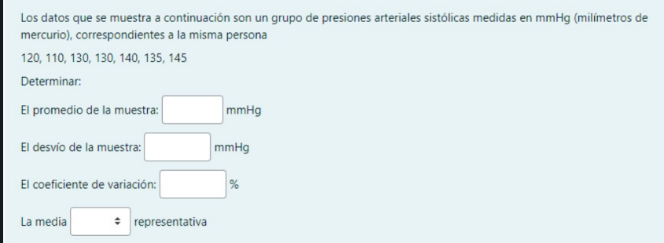

130

Datos discretos (no continuos que usan intervalo modal).

OJO! Si tengo datos discretos pero muy separados puedo usar la modalidad de continuos

11,902

0,092x100=9,2

Es representativa por que el CV es menor a 30

|  |  |  |  |  |  |
| --- | --- | --- | --- | --- | --- |
| Xi | fi | Fi | fr | fr% | Fr% |
| 110 | 1 | 1 | 1/7 = 0,143 | 14,3% | 14,3% |
| 120 | 1 | 2 | 1/7 = 0,143 | 14,3% | 28,6% |
| 130 | 2 | 4 | 2/7 = 0,286 | 28,6% | 57,2% |
| 135 | 1 | 5 | 1/7 = 0,143 | 14,3% | 71,5% |
| 140 | 1 | 6 | 1/7 = 0,143 | 14,3% | 85,8% |
| 145 | 1 | 7 | 1/7 = 0,143 | 14,3% | 100% |

X2

X1

X7

X6

X5

X3 a x4

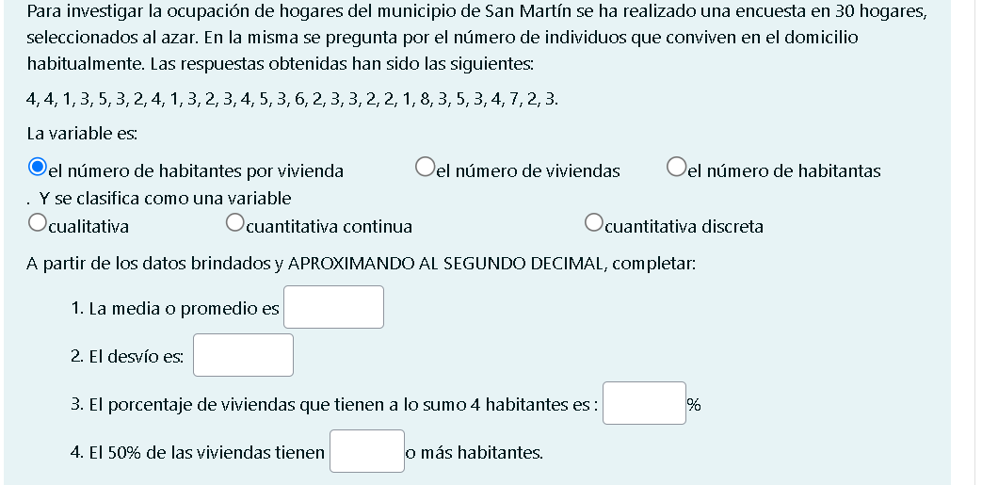

3,37

1,67

Preguntar esto

80

3

Mediana: es el valor q separa los datos en dos mitades.

Preguntar esto

¿Por qué usamos la mediana?

La mediana es el valor que separa los datos en dos mitades. Es decir, el 50% de las observaciones son menores o iguales a la mediana, y el 50% son mayores o iguales a ella.

En este contexto:

La mediana nos da un punto de referencia donde la mitad de las viviendas tienen al menos ese número de habitantes.

Si queremos saber cuántas viviendas tienen "3 o más habitantes", encontramos la mediana y observamos que justo el 50% de los hogares tienen 3 o más persona

X10 a x19

X4 a x9

X1 a x3

|  |  |  |  |  |  |
| --- | --- | --- | --- | --- | --- |
| Xi | fi | Fi | fr | fr% | Fr% |
| 1 | 3 | 3 | 3/30 =0,1 | 10% | 10% |
| 2 | 6 | 9 | 6/30 = 0,2 | 20% | 30% |
| 3 | 10 | 19 | 0,333 | 33,3% | 63,3% |
| 4 | 5 | 24 | 0,167 | 16,7% | 80% |
| 5 | 3 | 27 | 0,1 | 10% | 90% |
| 6 | 1 | 28 | 0,033 | 3,3% | 93,3% |
| 7 | 1 | 29 | 0,033 | 3,3% | 96,6 |
| 8 | 1 | 30 | 0,033 | 3,3% | 99,9 |

0,999